【綜合日語A(一)】
第二課 點菜與買東西學習單

學號： 姓名：
<場景、脈絡>
在學校餐廳內，跟日本同學介紹台灣料理，再進行點餐或買東西的動作程序。

<可利用的慣用句或句型>
指示代名詞
點菜或買東西的慣用句
數字的講法
----------------------------------------------------------------------------------------------------------------------------------------------
- 欲指出下列實際存在的物品時，我可以利用哪個指示代名詞。(説話者是我自己)
(1)遠方的山。………（ これ ・ それ ・ あれ ）
(2)我手上拿的書。………（ これ ・ それ ・ あれ ）
(3)對話者背上背的書包。………（ これ ・ それ ・ あれ ）
(4)我坐的椅子。………（ これ ・ それ ・ あれ ）
(5)教室裡的黑板。………（ これ ・ それ ・ あれ ）
(6)你我之間的那杯奶茶。………（ これ ・ それ ・ あれ ）

- 利用説話者、對話者的圖，表示「こそあ（これ、それ、あれ）」指示代名詞的距離關係。

- 看圖照句 (請寫出三句問句及其答句)(自行訂定誰是說話者、誰是聽話者)
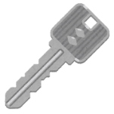  丸子（まるこ）・太郎（たろう） | 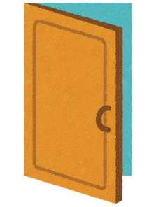 | 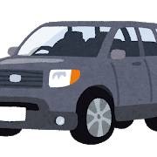  太郎のNew car

- 請完成下列的對話文。將適切的答案圈選出來，並在漢字上標註發音假名。
  - A:それは何ですか。
B:①工藤先生です。 ②教会（きょうかい）です。
  - A:これはボールペンですか。
B:①はい、それは鉛筆です。 ②はい、それはボールペンです。
  - A:あれは何ですか。
B:①日本語の雑誌です。 ②あのかばんは古川さんのです。
  - A:だれの傘ですか。
B:①わたしです。 ②鈴木さんのです。
  - A:これは先生のですか。
B:①いいえ、先生じゃありません。 ②いいえ、先生のじゃありません。
  - A:これはカードですか、ノートですか。
B:①カードです。 ②はい、そうです。

- 跟朋友到麥當勞吃飯。跟店員點兩樣自己喜歡吃的東西。並詢問店員需要付多少錢。店員回答。
  ハンバーガー  (420円) |   サラダ  (200円) |   コーヒー  (150円) |   ジュース  (130円) | 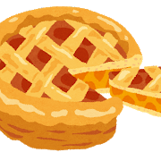  アップルパイ  (270円)

<自我評量>
請在每個問題標號前，自我評量自己的學習成效。
◎：完全沒問題、〇：80%理解、△：60%理解，但還是有不懂、×：有一半以上的概念都還不清楚

